Lunes
02
de mayo

Segundo de Primaria
Lengua Materna

Los poemas y su musicalidad

Aprendizaje esperado: lee y comparte canciones y poemas de su preferencia.

Énfasis: reconoce la importancia de la comprensión de un poema como un paso previo para preparar su lectura en voz alta y aprecia las comparaciones como recurso poético.

¿Qué vamos a aprender?

Reconocerás la importancia de comprender un poema, prepararlo para leerlo en voz alta y apreciar sus comparaciones. Es un tema interesante, porque los poemas te transmiten emociones y sentimientos.

¿Qué hacemos?

Los dos poetas de los que aprenderás en esta sesión son: Federico García Lorca y Gabriela Mistral, quienes escribieron poemas para los niños y niñas.

Para conocer un poco sobre Federico García Lorca, lee con atención su biografía:

- Biografía de Federico García Lorca.

(Fuente Vaqueros, España, 1898 - Víznar, id., 1936) Poeta y dramaturgo español. En el transcurso de la «Edad de Plata» (1900-1936) la literatura española recuperó aquel dinamismo innovador que parecía perdido desde su Siglo de Oro, tal periodo tuvo su culminación en la obra poética de la Generación del 27, así llamada por el rebelde homenaje que sus miembros rindieron a Luis de Góngora con motivo de su tercer centenario. Sin embargo, pese a la inmensa talla de figuras como Rafael Alberti, Pedro Salinas, Jorge Guillén, Gerardo Diego, Dámaso Alonso, Luis Cernuda o el premio Nobel Vicente Aleixandre, ningún miembro del grupo alcanzaría tanta proyección internacional como Federico García Lorca.

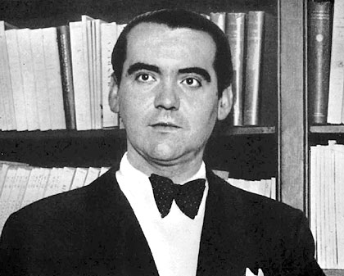
Federico García Lorca

Los primeros años de la infancia del poeta transcurrieron en el ambiente rural de su pequeño pueblo granadino, delicado, angelical incluso, fue criado entre algodones por una madre hospitalaria, la maestra Vicenta Lorca, y un padre comprensivo, el hacendado Federico García. Su primitiva vocación fue la música y estudió guitarra y piano, cursó el bachillerato primero en Almería y luego, tras una enfermedad, en Granada. Continuó sus estudios superiores en la Universidad de Granada: estudió filosofía y letras y se licenció en derecho. En la universidad hizo amistad con el prestigioso compositor Manuel de Falla, quien ejerció una gran influencia en él, transmitiéndole su amor por el folclore y lo popular. Por entonces era ya el contertulio más brillante de El Rinconcillo, el café de la Alameda de la ciudad. En febrero de 1917 apareció su primera composición literaria en el Boletín del Centro Artístico de Granada, se titulaba Fantasía simbólica.

En 1919 se instaló en la Residencia de Estudiantes de Madrid, donde conoció a autores ya consagrados como Juan Ramón Jiménez, y trabó amistad con poetas de su generación y artistas como el pintor catalán Salvador Dalí y el futuro cineasta Luis Buñuel. Con el primero compartía una singular habilidad para el dibujo, y con el segundo una afición al cine que lo llevó a escribir algunas escenas imaginarias teniendo como protagonista a Buster Keaton, cómico que en España era conocido como Pamplinas. En este ambiente de ebullición cultural brillaría pronto el magnetismo de la arrolladora personalidad de Federico García Lorca, cuya perenne simpatía y vitalidad encubría un íntimo malestar que sólo su obra dejaría entrever.

En su formación influyó un excepcional profesor de historia del arte, Martín Domínguez Berrueta, que organizaba con sus alumnos viajes de estudios. En el curso de una de estas excursiones, García Lorca conoció en Baeza al poeta más notorio de la generación anterior a la suya, Antonio Machado, que acudía cotidianamente a su humilde trabajo de profesor de francés en el instituto de aquella localidad andaluza.

De estos viajes, y de otros que organizó él mismo con sus compañeros a imitación de los de su maestro, salió su primer libro, Impresiones y paisajes (1918) en el que se encuentran ecos machadianos.

Sus polifacéticos intereses lo llevaron a dedicarse con pasión no sólo a la poesía, sino también a la música y al dibujo, y empezó a interesarse por el teatro. En 1920 estrenó en el Teatro Eslava de Madrid su drama El maleficio de la mariposa, una caprichosa dramatización de los trastornos que produce el amor en una pacífica comunidad de insectos; aunque el estreno fue un fracaso, su producción teatral acabaría siendo tan aclamada como su poesía.

Como puedes darte cuenta, fue un poeta que escribió poemas como El lagarto está llorando.

Ahora conoce la biografía breve de la poetisa Gabriela Mistral.

- Biografía de Gabriela Mistral.

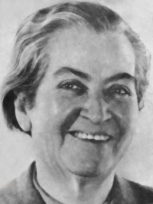
Gabriela Mistral
Lucila Godoy Alcayaga, Gabriela Mistral, nació en Vicuña, Chile, el 7 de abril de 1889. Su padre, maestro de escuela primaria, se llamaba Jerónimo Godoy Villanueva, era aficionado a tocar la guitarra y escribir poesía y abandonó pronto a su madre, Petronila Alcayaga Rojas. Lucila tuvo una hermana de distinto padre llamada Emelina Molina Alcayaga que trabajó como maestra en la escuela de Montegrande, donde vivía la familia.

El libro que marcó su infancia fue la Biblia, que leyó hasta aprenderla y es el origen de muchos de sus poemas.

Antes de examinarse en la Escuela Normal de Santiago y más tarde obtener el título de profesora de castellano (Universidad de Chile) trabajó como maestra en muchas escuelas ganando sueldos bajos. La autora nunca llegó a abandonar su faceta de docente; son numerosas sus obras de carácter pedagógico.

Salió de Chile, al que ya sólo volvería en contadas ocasiones, en 1922 invitada por el gobierno mexicano para colaborar en los planes de la reforma educacional de este país. Este mismo año publica Desolación, que supuso el principio de su fama internacional. En México publicó Lectura para mujeres en 1924 en el mismo año viaja a Estados Unidos y a Italia, Suiza, España y Francia. Aunque Gabriela Mistral añora su lugar de origen, seguirá viajando durante toda su vida, sólo la parte del epistolario de la escritora que nos ha llegado ocupa varios volúmenes.

Aunque Gabriela Mistral fue hecha cónsul a perpetuidad, muchas veces se retrasaron los estipendios o no alcanzaron los medios para una representación adecuada. Durante el gobierno del General Carlos Ibáñez fue cesada de su cargo y sobrevivió mediante clases, artículos y conferencias.

Tras una corta estancia en Chile en 1925 la escritora regresa a Europa, representando a su país en la Liga de las naciones y desempeñando tareas culturales en España, Portugal e Italia. En 1938 publica Tala, una de sus obras cumbre, y cede los derechos de autor a niños víctimas de la guerra civil española.

La gran poetisa Gabriela Mistral tenía mucho carisma con los niños y los fascinaba con sus poemas.

Una de sus obras notables fue su libro de poesía Tala, publicado en 1938 el cual fue dedicado a los niños españoles víctimas de la guerra civil, ahí demuestra ese gran amor a las niñas y a los niños.

Con las breves biografías que acabas de observar, tienes una idea de quienes fueron Federico García Lorca y Gabriela Mistral, si te es posible, continúa investigando más de ellos.

Para adentrarte más al tema, es importante saber que, los poemas y canciones son textos líricos y que una de sus características es su musicalidad, porque al leerlos en voz alta se nota el énfasis que se le da a cada verso.

Justo por la musicalidad que tienen los poemas, puedes disfrutarlos, incluso desde edades muy pequeñas; esto sucede porque reconoces su musicalidad cuando se leen en voz alta o cuando se cantan.

Abre tú libro de Lengua materna, en la página 128 y lee en voz alta el poema.

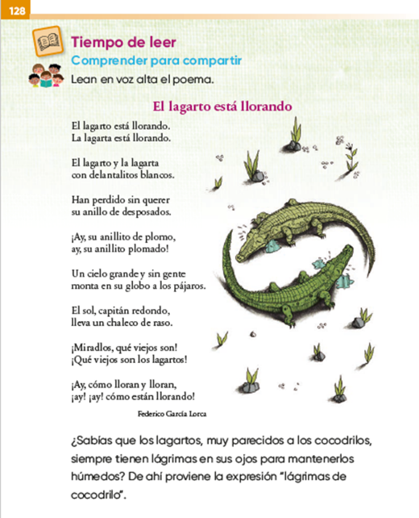
https://libros.conaliteg.gob.mx/20/P2ESA.htm?#page/128

La lectura y el énfasis que le puedes dar cada verso te hará disfrutar y sentir la tristeza del lagarto y la lagarta.

¿Puedes imaginar el verso donde el lagarto y la lagarta están con delantalitos blancos?

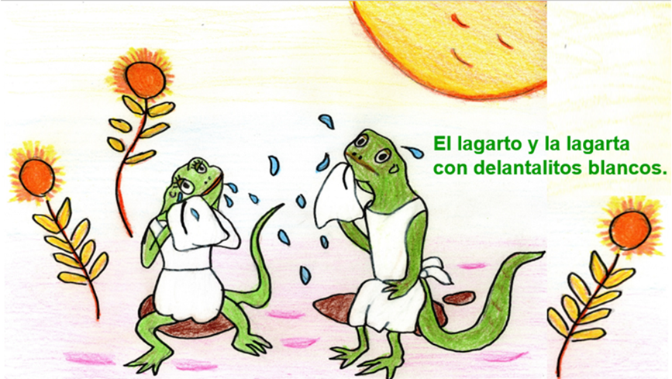

Como te darás cuenta, en la imagen la lagarta y el lagarto traen puesto su delantalito blanco, el cual viene de la palabra delantal, la cual es una prenda que se utiliza como protección en las tareas domésticas.

El autor del poema hace una comparación con el delantalito y el pecho de los lagartos, los cuales son blancos y parece que traen un delantalito.

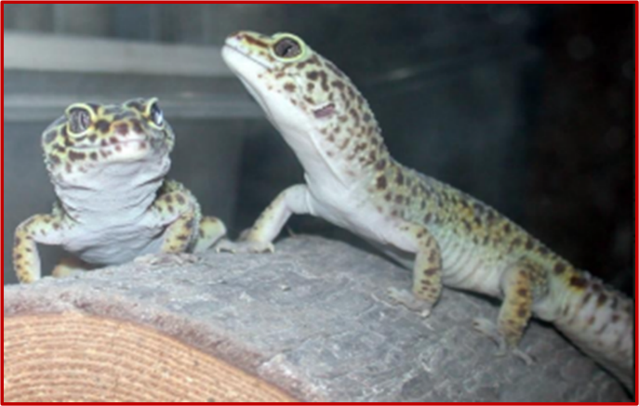

Este poema también tiene una versión en cantado y acompañado con guitarra.

Muchos poemas los vuelven canciones. Escucha algunos versos de éste bello poema.

- Audio 1. El lagarto está llorando.
https://www.youtube.com/watch?v=u8FS6m6CRUU

Ahora que ya escuchaste en voz alta el poema y el audio de algunos versos del “El lagarto está llorando”, te invito a leerlo de nuevo en silencio, siente la musicalidad de cada verso, mientras lees la expresión “lágrimas de cocodrilo”.

Esta expresión justo hace un comparativo entre el estado físico de los ojos de los cocodrilos que siempre deben mantenerse húmedos y “lágrimas de cocodrilo”, cuando una persona finge un dolor que no siente.

¿Alguna vez has llorado lágrimas de cocodrilo?

Mientras lo piensas pasa a la siguiente actividad del libro de Lengua materna, página 129 lee la indicación y las preguntas.

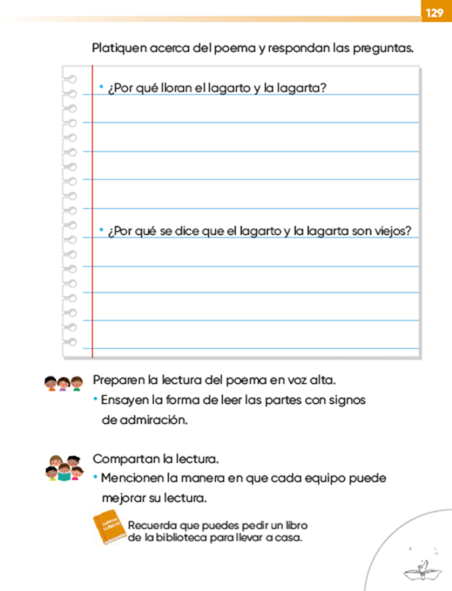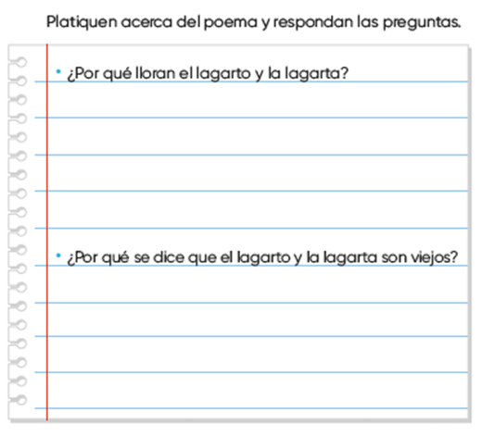
https://libros.conaliteg.gob.mx/20/P2ESA.htm?#page/129

Platica acerca del poema y responde las preguntas:

¿Por qué lloran el lagarto y la lagarta?
¿Por qué se dice que el lagarto y la lagarta son viejos?
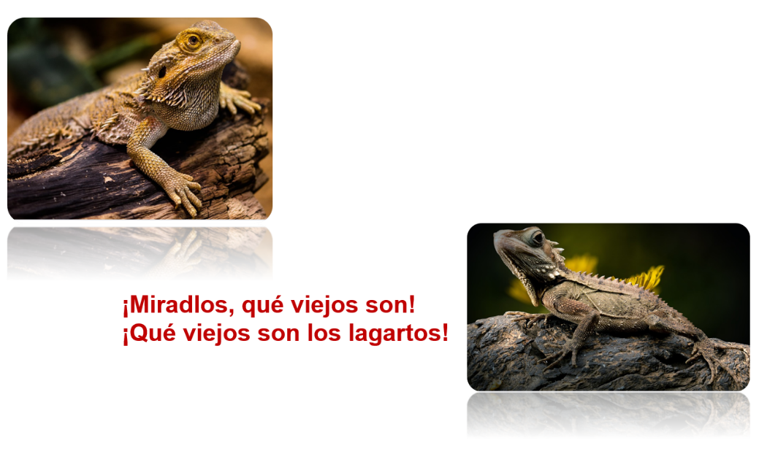

Viendo las imágenes, puedes ver que se ven viejitos y arrugados los lagartos.

Si eres buen observador, te darás cuenta de que hay palabras que se repiten.

¿Por qué crees que se repiten?

La intención de la repetición de las palabras, es que exista un ritmo en cada verso.

Observa que en el poema “El lagarto está llorando” existen las siguientes repeticiones de palabras.

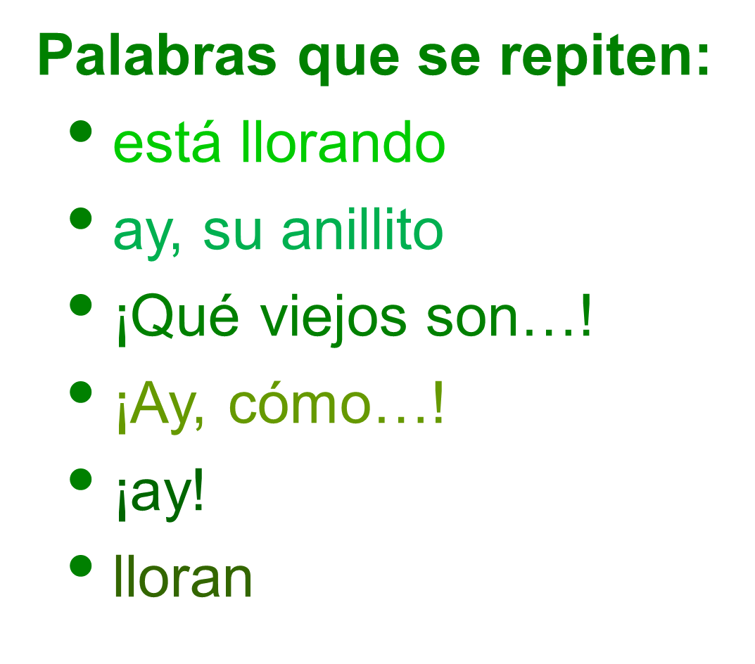

Las palabras que se repiten son está llorando, ay, su anillito, ¡Qué viejos son…! Ay, ¡cómo…! ¡Ay! y lloran.

Ahora analiza otros dos versos del poema. Lee lo que dice en la siguiente imagen.

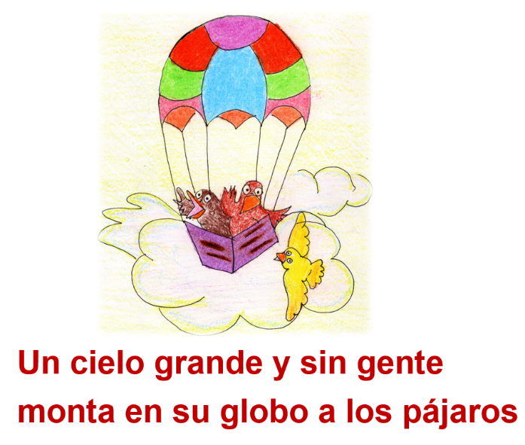

El cielo y los pájaros representan el paisaje natural de la vida, es importante fijarte en los signos de admiración, porque en este poema se le da énfasis a la tristeza, a un sentimiento de dolor.

Cuando leas en voz alta, dale una entonación diferente, expresando las diferentes emociones.

Lee lo que está en la siguiente imagen; dales énfasis a los signos de admiración.

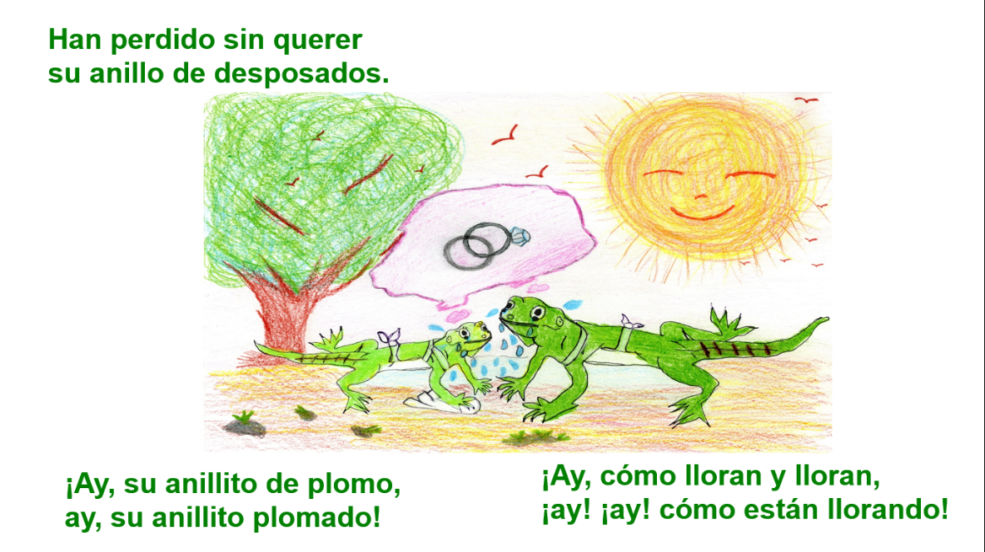

Con lo anterior, tienes más elementos para poder contestar las dos preguntas acerca del poema.

Observa lo que escribió un niño como tú.

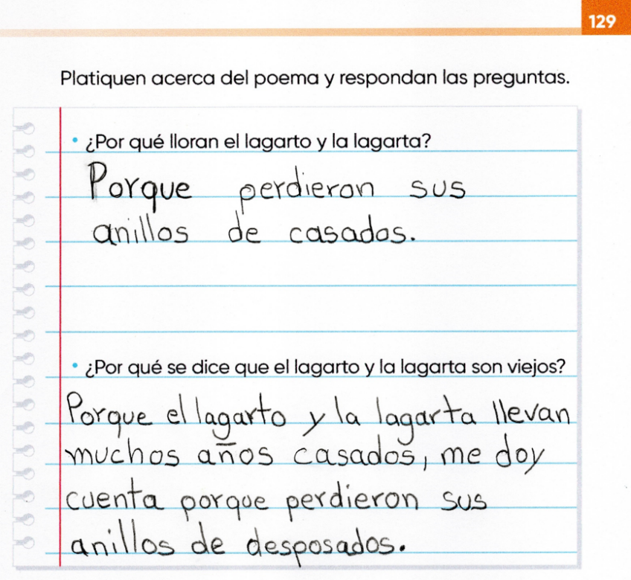

Es interesante la respuesta del niño; porque de acuerdo con la lectura del texto comprendió que el poema habla del tiempo; por ejemplo, dice que la lagarta y el lagarto llevan muchos años casados, y que el niño se dio cuenta por la pérdida de los anillos de desposados.

Para continuar con la sesión, te invito a que en casa prepares la lectura en voz alta del poema “El lagarto está llorando”; por favor presta atención a los signos de admiración.

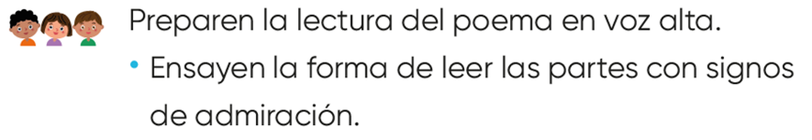

Ensaya varias veces y presenta la lectura en voz alta a tus familiares o amigos y compañeros cuando tengas tu clase virtual.

Considera el volumen, la entonación, el ritmo y la gestualidad al estar leyendo en voz alta.

Ahora conoce acerca de la poetisa Gabriela Mistral. Abre tu libro de Lengua materna, en la página 134 y lee en silencio el poema.

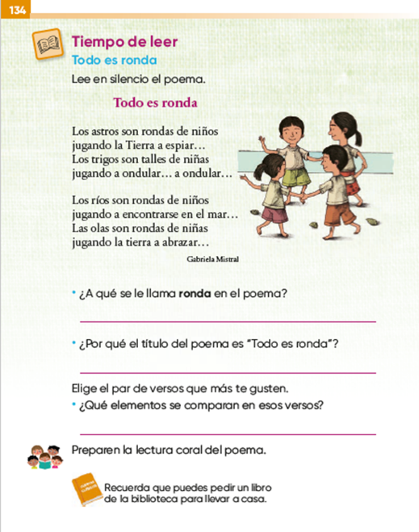
https://libros.conaliteg.gob.mx/20/P2ESA.htm?#page/134

Para comprender el poema de Gabriela Mistral, identifica las comparaciones que hace la autora, con los diferentes fenómenos de la naturaleza y los niños que juegan una ronda.

¿Los ríos son niños jugando, tomados de la mano?

Puede ser que sí, porque las niñas y los niños forman un círculo, se toman de las manos, giran de un lado a otro, juegan y cantan como la corriente del río.

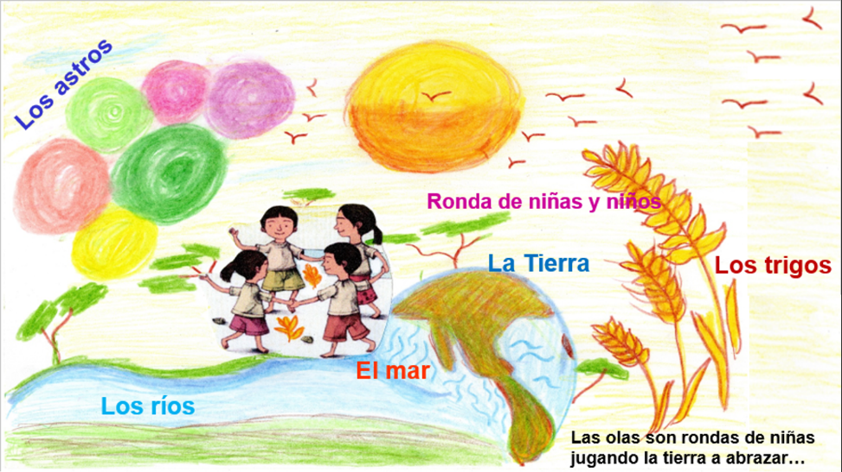

En este poema hay muchas comparaciones con la ronda como “astros”, “ríos”, “olas”; por el movimiento que hacen los niños al jugar.

Con las rondas los niños se llegan a conocer más, porque juntos aprenden a bailar, cantar, a mover el cuerpo a cierto ritmo y a desarrollar su creatividad.

La ronda, ¿A qué juegos se parecen?

Tal vez, las puedas relacionar a las rondas infantiles tradicionales como “Doña Blanca”, “La rueda de San Miguel”, “El patio de mi casa”

Para comprender un poco más sobre las comparaciones que tiene el poema, escenifica con las manos el movimiento de los astros, los ríos, el mar (olas grandes y chicas) y los trigales (que los mueve el viento). Realiza la actividad de la escenificación con tus manos y también invita a tus familiares.

A partir de lo que ya conociste del poema de Gabriela Mistral Todo es ronda, lee en qué consiste la actividad del libro de Lengua materna, página 134

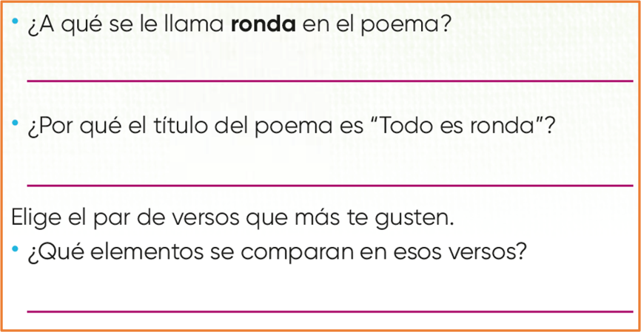

Observa las respuestas que un niño te comparte de las preguntas que se hicieron del libro de Lengua materna, página 134

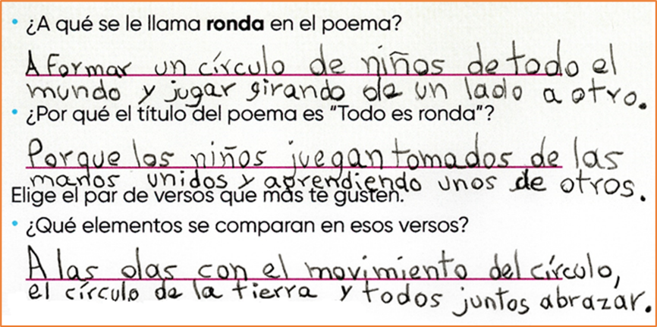
Al igual que cualquier niña y niño, tú puedes realizan tus propias interpretaciones, lo que sí tiene que quedar claro, es que comprendas los poemas y los textos que lees.

Es interesante la respuesta de los elementos que se comparan en el verso; el par de versos que seleccionó el niño compara a las olas con el movimiento del círculo de la ronda que hacen las niñas y los niños al jugar.

El segundo verso que seleccionó, de acuerdo con su comparación fue “jugando la tierra a abrazar” a esta la relaciona con el círculo que hacen con la ronda y que todos juntos pueden abrazar a la Tierra.

Te invito a aprenderte o a leer en voz alta los dos poemas que conociste en esta sesión: “El lagarto está llorando” y “Todo es ronda” invita a tu familia y/o compañeros en tus clases virtuales a que los escuchen.

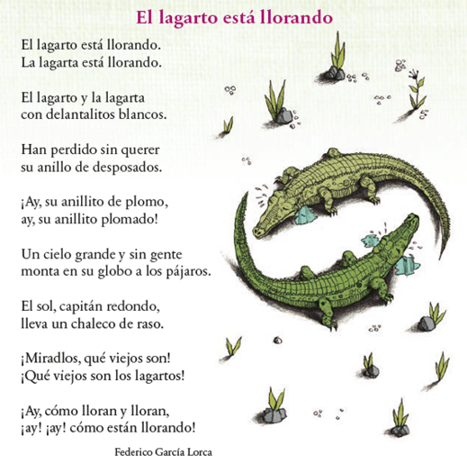

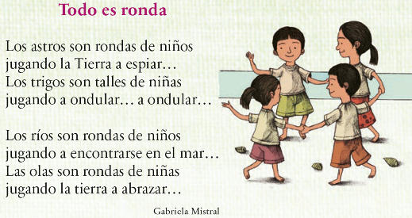
Recuerda que cuando leas en voz alta o recites el poema, que sea con fluidez, buen volumen de voz, entonación, ritmo y gestualidad.

Disfruta la lectura en voz alta, pero antes comprende el poema, para que la gesticulación que realices sea acorde con el poema.

Esta sesión fue de muchos aprendizajes, porque iniciaste conociendo la biografía breve de dos grandes poetas: Federico García Lorca y Gabriela Mistral.

Reconociste la importancia de comprender los poemas El lagarto está llorando y Todo es ronda.

Identificaste la utilización de las comparaciones en un poema.

Reconociste los pasos previos para preparar una lectura en voz alta, lo cual también da paso para un recital.

Si te es posible consulta otros libros y comenta el tema de hoy con tu familia. Si tienes la fortuna de hablar una lengua indígena aprovecha también este momento para practicarla y platica con tu familia en tu lengua materna.

¡Buen trabajo!

Gracias por tu esfuerzo.

Para saber más:
Lecturas

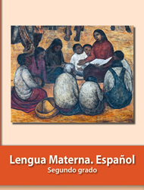
https://libros.conaliteg.gob.mx/P2ESA.htm
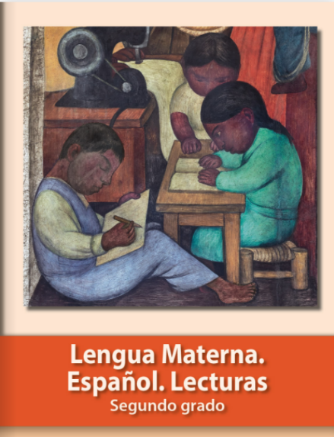
https://libros.conaliteg.gob.mx/20/P2LEA.htm

